Государственное казенное образовательной учреждение для детей – сирот и детей оставшихся без попечения родителей, специальная (коррекционная) школа-интернат для детей с ограниченными возможностями здоровья станицы Новолеушковской Павловского района Краснодарского края

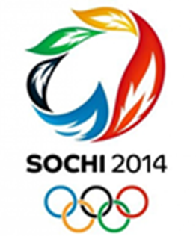
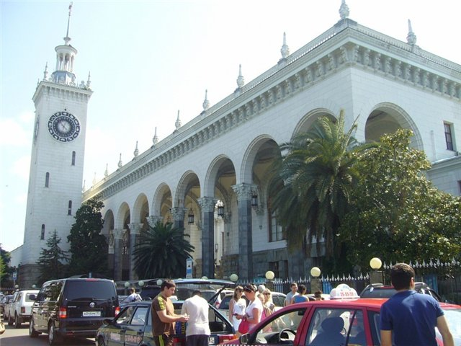

Классный час на тему «Олимпийский старт Кубани»

Классный руководитель: Грузинов С.Т.

Цель: воспитание патриотизма и уважения к культурному (спортивному) наследию на основе расширения знаний учащихся об Олимпийских играх и участию России и Кубани в них.
Задачи:
1. Расширить знания учащихся о подготовке Олимпиады в Сочи в 2014 году.
2. Формировать стремления к здоровому образу жизни, чувства гордости и уважения к спортивному наследию страны и спортивным достижениям россиян в Олимпийских играх.

Планируемые результаты.
• привлечение внимания учащихся к началу проведения XXII Олимпийских и XI Параолимпийских зимних игр в Сочи
• воспитание ощущения причастности к историческим событиям России и Кубани в современной жизни
• приобщение к здоровому образу жизни, занятиям спортом
• гуманное отношения, уважения к людям с ограниченными возможностями, сопереживание к ближнему.
• развитие внимания детей, самоконтроля, умения анализировать полученные знания, планировать свою деятельность, коммуникативных навыков
Оборудование: девиз Олимпийских игр в Сочи «Олимпийские. Главные. Твои», мультимедийная презентация, фонограммы песен на спортивную тематику.

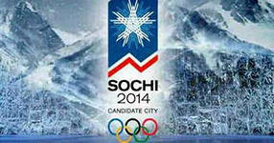

Добрый день, дорогие ребята! Мы сегодня собрались здесь, чтобы совершить путешествие в страну спорта. Ведь совсем скоро, в 2014 году, дадут старт XXII Зимние Олимпийские игры в г. Сочи. Вся спортивная армия планеты Земля будет участвовать в празднике силы, мужества, гармонии и молодости. И мы горды тем, что России оказана великая честь провести это знаменательное спортивное мероприятие. И в двойне гордимся тем, что они пройдут на нашей с вами малой Родине – Кубани.
Олимпиада мир несёт,
Сегодня спорт сближает всех людей,
Быстрее, выше, дальше с каждым годом
И с каждой новой встречей всё дружней.
Разве нас Олимпиада
Не касается совсем,
Разве знать о ней не надо
В 10 лет и даже в 7?
(Звучит песня Олимпиада в Сочи 2014)

Под куполом южного неба,
Спортивный календарь берет разбег,
Здесь в городе солнца и снега,
Олимп небесный создал человек.
Олимпиада в Сочи, сбудутся мечты,
Мы это знаем точно, знаем я и ты.
Олимпиада – одно из крупнейших событий в мире, мы понимаем значение этого события в жизни каждого жителя России и Кубани, испытываем чувство гордости за свою страну и за свой родной край и желание достичь высоких результатов. Предстоящие Зимние Игры в Сочи войдут в историю как самые инновационные. При их подготовке многое делается впервые и впоследствии станет частью колоссального наследия Игр. В списке инноваций – уникальная спортивная инфраструктура, технологии защиты окружающей среды, новые возможности для коммуникаций, обеспечивающие простоту и скорость обмена информацией, создании без барьерной среды. Главная возможность для нас в том, что мы становимся свидетелями и соучастниками уникального мирового события.
7 февраля 2014 года в Сочи откроются XXII зимние Олимпийские игры. Это вторая для России Олимпиада, первую — Олимпиаду-80 — помнят даже те, кто во время ее проведения в Москве был совсем ребенком. Но то была летняя, а это зимняя — все совсем по-другому, и снова волнуется страна, как в первый раз. То, что местом для проведения соревнований по зимним видам спорта был выбран Сочи — город-курорт и «летняя столица» России, поначалу приводит в замешательство. Однако почти сразу же становится ясно, что это всего лишь еще один вызов, дополнительный повод для гордости: Сочи станет первым городом с субтропическим климатом, где пройдут зимние Олимпийские игры.
Всем известный олимпийский лозунг «Быстрее, выше, сильнее» был впервые представлен на VIII летних Олимпийских играх в Париже в 1924 году. В дословном переводе с латинского он звучит как «Быстрее. Выше. Храбрее», хотя в таком варианте олимпийский лозунг почти не используется.

Олимпийские ценности
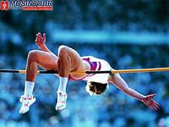
СОВЕРШЕНСТВО – это полная самоотдача, как на спортивной арене, так и в жизни. В данном случае речь идет не столько о триумфальной победе, сколько об упорной борьбе за достижение поставленных целей, ежедневном преодолении себя – то есть о СТРЕМЛЕНИИ к совершенству. Каждое учение рассуждает об идеалах и о стремлении к ним. Например, Кант считал, что совершенство можно найти и увидеть только в искусстве. Но в конце 19 века появилась другая точка зрения: совершенства можно достичь, занимаясь физической активностью. Совершенство в спорте, например, проповедовал потомственный дворянин Пьер де Кубертен. А его современники, придерживавшиеся «левых» взглядов, выступали за массовое «физвоспитание». Сегодня мы знаем, что именно с массового спорта и начинается то самое стремление к совершенству, которое приводит к олимпийским рекордам.

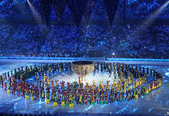
ДРУЖБА – это одна из главных человеческих ценностей. Платон ставил дружбу выше остальных человеческих привязанностей. Друзья, говорил он, «гораздо ближе друг к другу, чем мать и отец». Олимпийское же понимание дружбы относится не только к привязанности между отдельными людьми, а шире – между целыми народами и культурами. Спорт - это инструмент, который помогает найти взаимопонимание между людьми и целыми народами. А дружба в команде помогает достичь лучшего результата, чем простая сумма всех усилий.
МОК (Международный Олимпийский комитет) считает, что олимпийские игры могут и должны помогать разрешению международных конфликтов. Цитируем президента МОК Жака Рогге: спорт «не может сам по себе останавливать войны или поддерживать мир, но его жизненно важная роль заключается в том, чтобы помогать построению лучшего и более мирного мира». С этим связана древняя традиция олимпийского перемирия, уходящая корнями в Игры античности и возрожденная МОК в 1992 году.

Цели олимпийского перемирия:
• обеспечить прекращение военных действий на период Олимпийских игр;
• наладить контакты между враждующими сторонами через спорт;
• оказать гуманитарную помощь странам, охваченным войной;
• создать «окно возможностей» для заключения мира.
Символ олимпийского перемирия – голубка, традиционный образ мира, на фоне пяти голубых колец и стилизованного олимпийского огня. Олимпийский огонь призван нести дружбу и чувство духовного единства в сердца людей во всем мире, а разноцветные точки на языках пламени символизируют людей (или представителей) разных рас и культур.
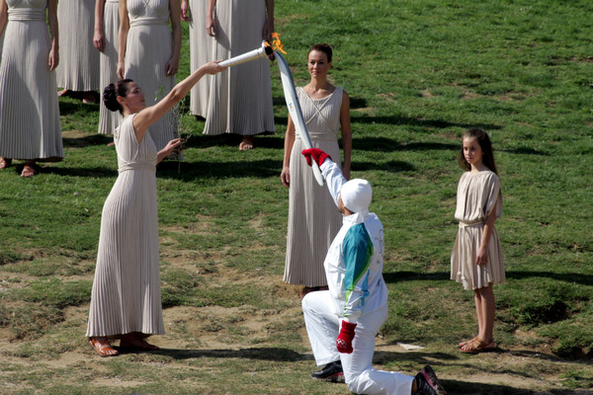
УВАЖЕНИЕ – это уважение к себе, своему телу, уважение к другим, к окружающей среде. В спорте уважение – это соблюдение правил, средство борьбы против использования допинга и других злоупотреблений. Уважение к сопернику – исключает использование неспортивных средств достижения 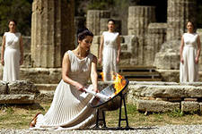 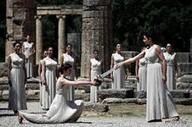 Священный олимпийский огонь. Зажигают его на территории развалин храма богини Геры в древней Олимпии в Греции направленным пучком солнечных лучей, образованных параболическим зеркалом. Олимпийский огонь на факеле передается от атлета к атлету в ходе многодневной символической эстафеты, которая проходит по всем 5 населённым континентам Земли. Огонь прибывает к месту проведения Олимпийских игр в день их открытия. Финалист эстафеты факелом зажигает пламя Олимпийского костра в специальной чаше на стадионе. Это символизирует начало игр. Олимпийский огонь горит до закрытия Олимпиады и гасится по завершении всех соревнований, что символизирует закрытие игр. Олимпийский огонь символизирует чистоту, попытку совершенствования, борьбу за победу, мир и дружбу.
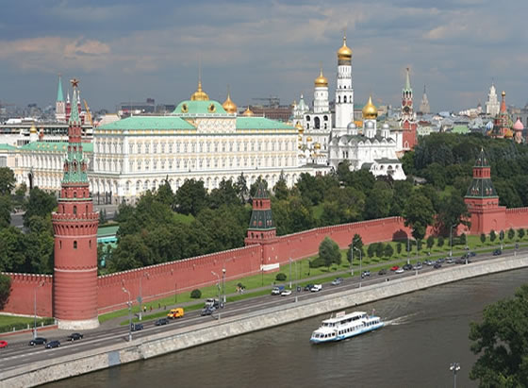
Эстафета Олимпийского огня начнётся в Москве 7 октября 2013 года и закончится в Сочи 7 февраля 2014 года. По словам представителей Оргкомитета Олимпийских игр, эстафета станет самой продолжительной за всю историю — 123 дня и самой протяжённой — более 40 тысяч километров. Олимпийский огонь будет пронесён через столицы всех 83-х субъектов Российской Федерации.
Эстафета будет состоять из четырёх этапов. Первый начнётся 7 октября 2013 года, когда огонь будет доставлен из Афин в Москву и далее в ходе автопробега доберётся до Санкт-Петербурга. За 23 дня огонь посетит 15 основных городов Центрального и Северо-Западного федеральных округов. На втором этапе факел будет доставлен самолётом из Санкт-Петербурга во Владивосток, откуда в течение 30 дней он будет путешествовать по Северу и Дальнему Востоку страны. Вернувшись во Владивосток, огонь отправится в третье путешествие — поездом до Элисты. За 58 дней, которые организаторы отводят на этот этап, олимпийский огонь увидят жители 45 городов. На заключительном, четвёртом этапе, факел олимпийского огня автопробегом из Элисты через 10 городов юга страны прибудет в Сочи 7 февраля 2014 года. Предполагается, что в ходе своего путешествия олимпийский огонь побывает на самом глубоком озере мира — Байкале, на высочайшей европейской горной вершине — Эльбрусе, на Северном полюсе. Кроме того, планируется отправить огонь в космос.
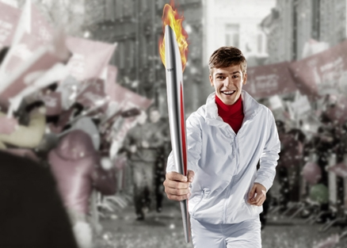
В эстафете олимпийского огня примут участие 14 тыс. факелоносцев.

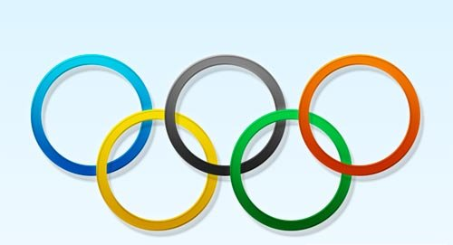
Олимпийская эмблема – это переплетение 5 колец.
На планете, в нашем мире, 5 жилых материков,
Ну, а 5 материков, как доверенных послов,
Шлют спортивные отряды
На призыв Олимпиады!

Из Европы дружбы тропы
К Олимпиаде все спешат
А какой же цвет Европы?
Голубой Европы цвет!
Знают все, что чёрный цвет -
Знойной Африки привет!
И Америке быть негоже
Без собственных примет.
У неё кольцо есть тоже
Красный цвет – вот вам ответ!
Солнце из-за океана
Поднимается в зенит.
На востоке рано-рано
Солнце окна золотит,
Потому что жёлтый цвет -
- Это Азии привет!
Цвет травы – зелёный цвет,
От Австралии привет!

Талисманы зимних Олимпийских игр 2014 — часть олимпийской символики зимних Олимпийских игр 2014 года, которые будут проводиться с 7 по 23 февраля 2014 года в городе Сочи, Россия. Согласно утверждённым итогам финального голосования 26 февраля 2011 года, выбрано 3 талисмана — Леопард, Белый медведь, Зайка.
Талисманами Параолимпийских игр стали Лучик и Снежинка.

По мнению журнала «GEO», миссия олимпийского талисмана — «отразить дух страны-хозяйки игр, принести удачу спортсменам и накалить праздничную атмосферу». Чаще всего олимпийский талисман изображается в виде животного, наиболее популярного в стране, принимающей спортсменов, или в виде анимированного выдуманного существа.
Первоначально талисманом и символом зимних Олимпийских игр-2014 жители Сочи выбрали дельфина на лыжах, ярославской художницы Беляевой Ольги.
Из финальных вариантов талисманы были окончательно выбраны 26 февраля 2011 года при голосовании и телешоу «Талисмания. Сочи 2014. Финал» на Первом телеканале. Было сообщено об учёте 1,4 млн голосовавших. Жюри объявило сразу трёх победителей, все белого цвета, соответствуя зимнему характеру олимпиады, которые и стали талисманами:
1. Леопард (автор Вадим Пак, г. Находка) − 28,2 % голосов
2. Белый мишка (автор Олег Сердечный, г. Сочи) − 18,3 % голосов
3. Зайка (автор Сильвия Петрова, деревня Новое Буяново, Янтиковский район, Чувашия) − 16,4 % голосов

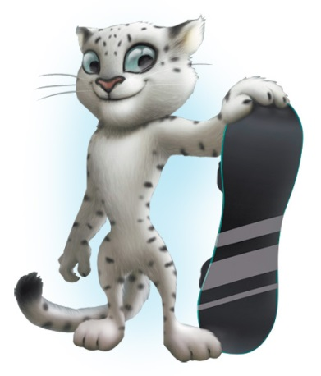
Белый леопард Барсик стал самым популярным персонажем по итогам всенародного СМС голосования. Он набрал 28% голосов.
Белый леопард, похожий на снежного барса, символизирует Кавказ — регион, где находится столица Олимпийских игр 2014 года. Это сильный и выносливый зверь, он хорошо знает горные склоны и всегда готов прийти на помощь.

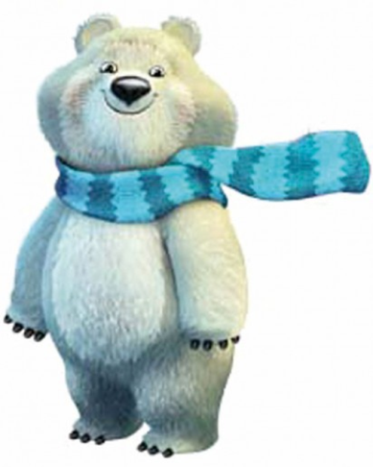
По итогам всенародного СМС голосования белый мишка Полюс набрал 18% голосов и стал одним из талисманов предстоящей зимней Олимпиады в Сочи. В отборочном туре конкурса талисманов полярный мишка рассказал о себе и своих спортивных увлечениях.
По итогам всенародного СМС голосования белый мишка Полюс набрал 18% голосов и стал одним из талисманов предстоящей зимней Олимпиады в Сочи.В отборочном туре конкурса талисманов полярный мишка рассказал о себе и своих спортивных увлечениях.
По итогам всенародного СМС голосования Зайка Стрелка стала третьим талисманом Олимпийских игр в Сочи в 2014 году. Этот персонаж набрал 16% голосов.
Зайка — очень активная и целеустремлённая, обладает весёлым нравом и оптимизмом, как сама художница. Зайка занимается спортом, блестяще учится и успевает помогать маме в семейном ресторане Лесная Запруда. Любимый вид спорта Зайки — фигурное катание.
(Звучит песня Герои спорта)
«Кубань - хозяйка олимпиады».
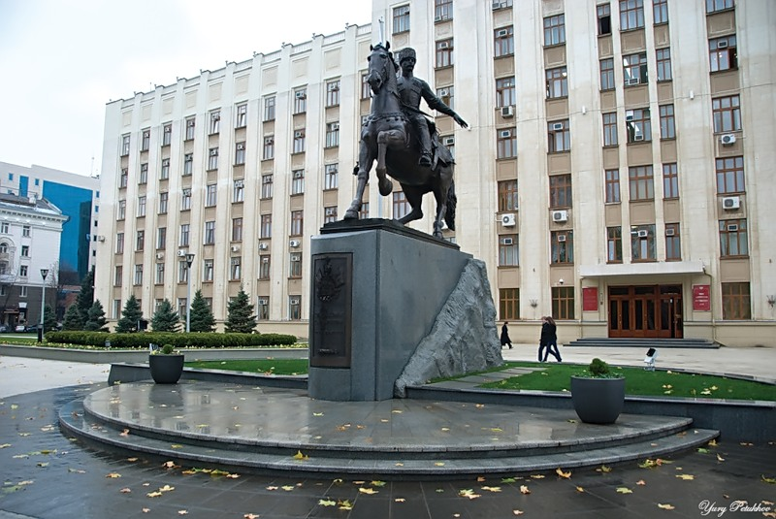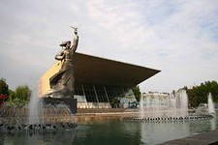
Как отмечает известный кубанский историк и этнограф профессор Н.Бондарь, «на Кубани ещё в досоветский период была создана осмысленная и целостная система физической подготовки и оздоровления казачьего населения. Физическому воспитанию подрастающего поколения, культивированию принципов здорового образа жизни отводилось высокое место в иерархии традиционных духовных ценностей казачества».
Новый качественный этап в развитии физической культуры и спорта на Кубани связан с созданием первого на Северном Кавказе Краснодарского института физической культуры, который начал готовить кадры педагогов и тренеров. В институте создаётся хорошая материально-техническая база для подготовки специалистов мирового класса. В настоящее время по совокупному рейтингу Кубанская академия физической культуры входит в тройку лучших физкультурных вузов России.
Более 15 тысяч высококвалифицированных - преподавателей, тренеров, организаторов физкультуры и спорта подготовлено в стенах академии за время её существования. Благодаря этим людям физкультурное движение на Кубани стало массовым и эффективным
В академии подготовлено 34 заслуженных мастера спорта, 226 мастеров спорта международного класса, 725 мастеров спорта, 10 чемпионов и 13 призёров Олимпийских игр, 438 чемпионов и рекордсменов страны.
Сегодняшнее физкультурно-оздоровительное и спортивное движения края имеет чёткую организационную структуру: краевой департамент – спорткомитеты, управления. Эффективно работают 78 детско-юношеских спортивных школ, 35 специализированных детско-юношеских школ олимпийского резерва, 56 детско-юношеских клубов физической подготовки. В них занимается около 70 тысяч ребят.
В городах и районах края построено около 5.5 тысяч спортивных сооружений, в их числе 94 стадиона, 5 дворцов спорта, 5 легкоатлетических манежей, около 1300 спортивных залов, 66 плавательных бассейнов. Большое значение придаётся строительству спортивных площадок, количество которых 3226 и растёт с каждым годом
Впечатляющ успех кубанских спортсменов на Олимпиадах. Олимпийские чемпионы Кубани: В период с 1952 по 2012 годы 116 кубанских спортсменов приняли участие в 15 летних Олимпиадах (1952, 1956, 1960, 1964, 1968, 1972, 1976, 1980, 1988, 1992, 1996, 2000, 2004, 2008, 2012 г.г.) и 4 спортсмена – в 3 зимних (2002, 2006, 2010 г.г). 44 спортсмена стали чемпионами и призерами 14 Олимпийских игр – 12 летних (1956, 1960, 1972, 1976, 1980, 1988, 1992, 1996, 2000, 2004, 2008, 2012 г.г.) и 2 зимних (2006, 2010 г.г.).
51 кубанский спортсмен завоевал 61 медаль:
19 – золотых медалей;
15 – серебряных медалей;
27 – бронзовых медалей.
Вот такие успехи кубанских спортсменов перед отечественным спортом! И мы ждём грядущих Олимпиад, твёрдо веря, что числу этих заслуг расти.
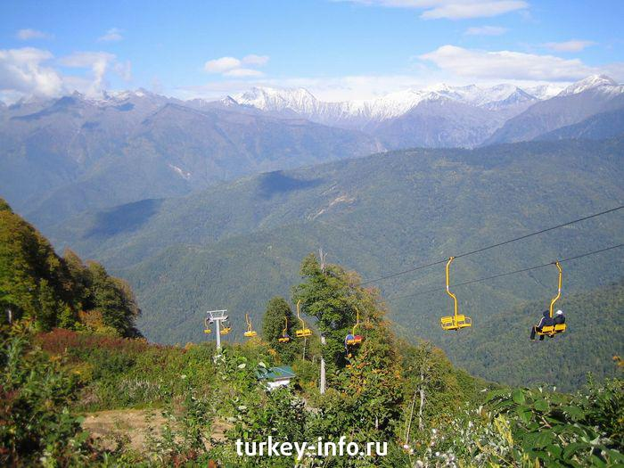
Красная Поляна удивительное место в окрестностях Сочи, курорт, расположенный в горах Кавказа на высоте 550-600 метров над уровнем моря. Здесь уютно и красиво в любое время года. Красная Поляна попадает в первую десятку горнолыжных курортов Мира с самым большим перепадом высот. В данной местности имеются идеальные условия для горнолыжного отдыха: мягкие снежные зимы, разнообразные рельефы окрестных гор, легкая транспортная доступность. Есть и своя изюминка – уникальные качества формирующегося снежного покрова. Здесь он влажный, что придает ему особую скользкость, но при этом легкий и мягкий. Кататься здесь можно с декабря по май.
Культура зрителя.
На XXII Олимпийские зимние игры и XI Параолимпийские зимние игры в Сочи приедут 5500 спортсменов-олимпийцев, 1350 спортсменов-параолимпийцев, 25000 волонтеров и 13000 представителей прессы. Спортивные объекты в Олимпийском парке ежедневно будут посещать более 75 000 человек, а телевизионная аудитория игр составит около 3 миллиардов зрителей! Помимо этого, жители крупнейших городов России смогут в прямом эфире смотреть трансляции олимпийских соревнований на специально оборудованных олимпийских площадках – Live Sites.
Площадки Live Sites представляют собой исторически сложившиеся места празднования в центре крупных городов с большим экраном, звуком, светом и сценой, где люди смогут вместе смотреть Игры, проникнуться их атмосферой и радоваться победам российских спортсменов. Ожидается, что всего городские места празднования посетят до 30 миллионов человек, т.е. почти каждая семья в России сможет почувствовать себя частью Игр в Сочи!
Готовы к бою за серебро и золото,
Душой и телом молоды, не боясь жары и холода,
Идут гордо русские спортсмены.
«Давай победу!» - ревут трибуны сочинской арены.
Нам надо, чтобы мы о главном не забыли:
В единстве наша сила, услышь меня Россия!

Олимпийский календарь отсчитывает последние дни до начала Олимпиады.
А какие еще события произойдут за это время?
Олимпийский огонь завершит свою эстафету по городам нашей страны и достигнет главного Олимпийского стадиона.
Завершится строительство олимпийских объектов, гостиниц, туристических комплексов, дорог и мостов. Сочи станет самым благоустроенным городом нашей страны и т.д.
- А мы с вами можем своими достижениями в спорте и в учебе доказать, что Россия – самая спортивная и страна в мире.
Гордимся Россией по праву,
Она такая на Земле одна,
Великая наша Держава,
Душой и сердцем юная страна.
Олимпиада в Сочи, сбудутся мечты,
Мы это знаем точно, знаем я и ты.
Ждет мировых рекордов целая страна.
Сочи – наша гордость, дружбы знак.
Этот город каждый должен знать!
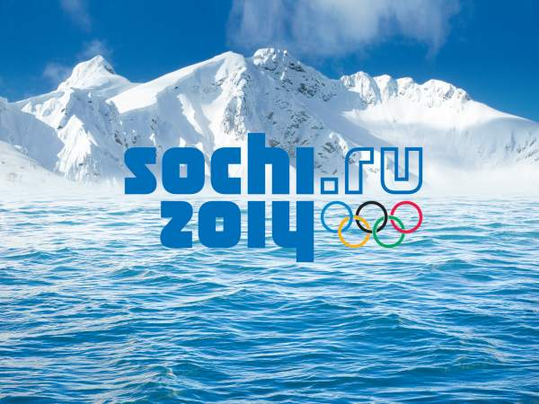

Олимпийский гимн-это официальная песня, которая является одним из олимпийских символов. Это визитная карточка страны, принимающей Олимпиаду. Авторами гимна Олимпиады 2014 являются Николай Арутюнов и Карен Кавалерян. Гимн «Сочи-2014″ исполняют певцы разных музыкальных жанров. ( Звучит гимн XXII Олимпийских зимних игр.
Использованный ресурс.
http://images.yandex.ru/yandsearch?source=wiz&text=Сочи%20олимпийский&noreask=1&pos=14&rpt=simage&lr=35&uinfo=sw-1246-sh-627-fw-1004-fh-448-pd-1&img_url=http%3A%2F%2Fimg.nr2.ru%2Fpict%2Farts1%2F26%2F10%2F261097.jpg
muzofon.com›search/Герои спорта
muzofon.com›search/Гимн Олимпиады 2014 в Сочи
5mp3.org›Cкачать mp3 музыку›ОЛИМПИАДА В СОЧИ 2014

